Интеллектуальная игра «Приглашает Лукоморье»
6 июня день рождения А.С. Пушкина - праздник всех любителей русского языка и литературы.
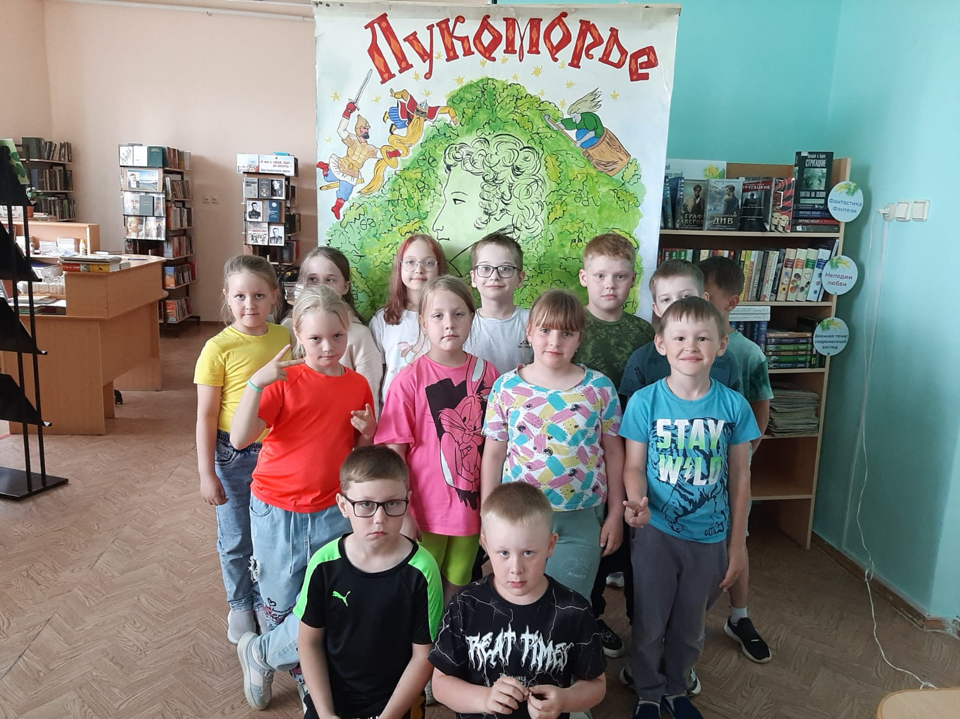
В этот день дети летней площадки принимали участие в интеллектуальной игре по сказкам А.С. Пушкина. Отвечали на вопросы викторины, вспомнили сюжеты сказок в игре «Что за чем?», завершилось мероприятие фотосессией у сказочного дуба.



